Textos para GERPENSIONES.

Al final de la página se puede encontrar una tabla para realizar el llenado de los textos.

Primero que nada, es necesario que se valide la estructura del navbar, se ha hecho en base a mejorar la experiencia del usuario, permitiendo navegar por el sitio de una manera más práctica. (Nota: En la imágen se muestra el menú de ‘Nuestros servicios’ desplegado).

Ahora, se sugiere que se muestre sobre qué va la empresa, por ello cuando carga la página, inicia con la sección de ‘¿Quiénes somos?’ desplegada. En base a conversaciones anteriores se redactó un pequeño párrafo al respecto. Se sugiere que no rebase las 70 palabras.

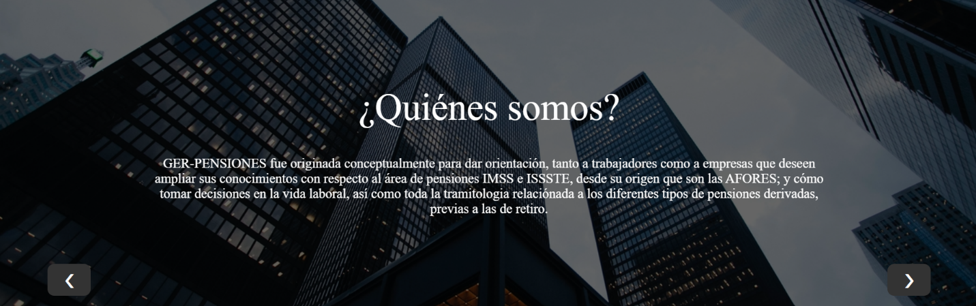

Al igual que con la parte de ‘¿Quiénes somos?’, el que el usuario/cliente pueda visualizar a qué se dedica la empresa es muy importante, porque de éste modo se da un mejor entendimiento con respecto a las labores que realizan. También se redactó un pequeño texto al respecto. Se sugiere que no rebase las 70 palabras.

Para finalizar con esta sección y darle mayor confianza al usuario/cliente, se ha colocado un pequeño párrafo en el que se habla de la experiencia previa de la empresa, a modo de que se de a entender el por qué se es la mejor opción a elegir. Se sugiere que no se rebasen las 70 palabras.



Ahora, ya que se dió contexto al usuario/cliente sobre de qué va la empresa, entonces se comienza a dar la información con respecto a los servicios que se brindan, entre más resumida y descriptiva sea esta información, mejor, ya que las personas tienden a no leer todo el contenido cuando se visualiza demasiado texto. Se recomienda no rebasar las 180 palabras por cada descripción de servicio.

|  |  |
| --- | --- |
|  |  |
|  |  |
|  |  |

Se requiere que se validen los campos que se han propuesto en el formulario de contacto, así como los textos contenidos en dicha sección. De igual manera, es necesario que se proporcione la dirección de la oficina/local/despacho para que así pueda colocarse en el mapa.

Finalmente, se requiere que se proporcionen todos los números de teléfono, las páginas de las redes sociales, los correos y de más, en los cuales el usuario/cliente va a poder contactarles. Así como también una breve descripción del propósito de la página web.

Tabla de textos.

|  |  |  |
| --- | --- | --- |
| Sección | Extensión sugerida | Texto |
| Menú de navegación | N/A |  |
| ¿Quiénes somos? | Menor o igual a 80 palabras |  |
| ¿A qué nos dedicamos? | Menor o igual a 80 palabras |  |
| ¿Por qué elegirnos? | Menor o igual a 80 palabras |  |
| Pensiones | Menor o igual a 180 palabras |  |
| Seguros | Menor o igual a 180 palabras |  |
| Afores | Menor o igual a 180 palabras |  |
| Cursos | Menor o igual a 180 palabras |  |
| Capacitación | Menor o igual a 180 palabras |  |
| Asesoría a empresas | Menor o igual a 180 palabras |  |
| Acerca de la página | Menor o igual a 50 palabras |  |
| Dirección de la oficina/despacho | N/A |  |
| Redes sociales (p.ej. whatsapp, facebook) | N/A |  |
| Teléfonos de contacto | N/A |  |
| Correos de contacto | N/A |  |